POSTURA FISCAL

1. Postura Fiscal
El Plan Estatal de Desarrollo 2019-2024, incorpora objetivos y estrategias orientadas a modernizar la estructura productiva, en el sentido de diversificar las actividades generadoras de ingreso, impulsando aquéllas que tienen mayor valor agregado. Esta nueva situación requiere crear condiciones que permitan hacer competitiva la producción de bienes y servicios de la entidad en los mercados nacional e internacional, pero alternos a la producción petrolera local. El PLED 2019-2024, se integra de tres grandes ejes rectores: 1. Seguridad, justicia y estado de derecho; 2. Bienestar, educación y salud; y 3. Desarrollo económico. Así como de los ejes transversales siguientes: 4. Inclusión e igualdad sustantiva; 5. Combate a la corrupción y mejora de la gestión pública: 6. Ordenamiento territorial y desarrollo sostenible. La Postura Fiscal, se deriva del análisis de la situación general de la economía durante el ejercicio, para tal efecto, se constituye de un marco de referencia en el cual se enlistan los objetivos, estrategias y líneas de acción, establecidas en el Plan Estatal de Desarrollo 2019-2024, que a continuación se enlistan:
1.1 OBJETIVOS ANUALES, ESTRATEGIAS Y METAS
Dando cumplimiento a los artículos 5, fracción I de la Ley de Disciplina Financiera de las Entidades Federativas y los Municipios; y 13, fracción I de la Ley de Presupuesto y Responsabilidad Hacendaria del Estado de Tabasco y sus Municipios; a continuación, se menciona la política de ingresos para el ejercicio fiscal 2024, la cual se sustenta en los siguientes objetivos, estrategias y metas anuales:
1.1.1 Objetivos anuales
- Cumplir con el pronóstico de ingresos previsto en el artículo 1 de la Ley de Ingresos del Estado de Tabasco para el ejercicio fiscal 2024, así como fortalecer las finanzas públicas, mediante una mayor eficacia y eficiencia recaudatoria, para que el Estado cumpla con sus funciones y garantice el desarrollo económico y funcionamiento del mismo.
- Brindar atención eficiente en las Receptorías de Rentas del Estado de Tabasco, así como, en los diversos puntos de cobro establecidos que faciliten y mejoren las opciones de pago para los contribuyentes.
- Promover una reactivación rápida y sostenida de la economía, a través de la recaudación efectiva.
- Otorgar facilidades en materia de trámites fiscales.
- Aumentar la eficiencia recaudatoria en los ingresos propios del Estado, a través de la fiscalización y vigilancia oportuna del cumplimiento de las obligaciones.
- Fortalecer las finanzas públicas mediante reformas legales que promuevan el aumento de ingresos estatales, para incrementar el desarrollo económico de la entidad.
- Aumentar la base de contribuyentes a través de verificaciones focalizadas.
- Impulsar la recuperación de cartera vencida a través del Procedimiento Administrativo de Ejecución.
- Consolidar los mecanismos de coordinación fiscal mediante los convenios de colaboración entre la federación, el estado y los municipios, a fin de participar de los incentivos económicos derivados del cumplimiento de dichos convenios.
- Cumplir con el Programa Operativo Anual de Auditorías Fiscales, aumentando la calidad de la actuación de los actos realizados e incrementar la percepción de riesgo en los contribuyentes.
- Vigilar el cumplimiento de las obligaciones fiscales estatales y federales de los entes públicos del Estado y sus municipios.
1.1.2 Estrategias
- Cobro mediante el sistema de recaudación en línea, que permite a los contribuyentes cumplir con sus obligaciones de manera rápida, sencilla y oportuna.
- Fortalecimiento de la política recaudatoria, mediante estímulos fiscales a contribuyentes cumplidos.
- Asesorar, orientar y sensibilizar a los contribuyentes para el cumplimiento y regularización de las obligaciones de impuestos estatales y federales, mediante la difusión en diversos medios.
- Modernizar los mecanismos de cobranza de las diversas contribuciones, logrando hacer eficiente los servicios, disminuyendo el tiempo de espera.
- Emitir ordenamientos legales que otorguen incentivos y certeza jurídica a los contribuyentes en el cumplimiento de sus obligaciones.
- Continuar con los programas coordinados con el Servicio de Administración Tributaria (SAT) derivados del Convenio de Colaboración Administrativa en Materia Fiscal Federal.
- Abatir el rezago en el pago de los impuestos estatales y federales coordinados, mediante la notificación de obligaciones omitidas y cobranza coactiva, a través de las Receptorías de Rentas del Estado.
- Fiscalización dirigida a contribuyentes omisos más representativos.
- Continuar implementando políticas tributarias eficientes, intensificando las acciones en la búsqueda de incrementar el pago espontáneo de los contribuyentes de sus obligaciones fiscales mediante la difusión, atención y asistencia, reforzando por otra parte las acciones de fiscalización y vigilancia fiscal para incrementar la obtención de ingresos estatales y coordinados federales.
- Combatir esquemas de evasión fiscal a través de los diversos métodos de fiscalización, generando una mayor percepción de riesgo en los contribuyentes.
- Eficientar la productividad por auditor y robustecer la programación de los actos de fiscalización a fin de implementar mejores estrategias recaudatorias.
- Ampliar la presencia de la autoridad, mediante la emisión de cartas de invitación a los contribuyentes para regularizar su situación fiscal, como método adicional a los actos de fiscalización
1.1.3 Metas
- Optimizar la recaudación a través del uso del sistema de recaudación en línea.
- Incentivar el cumplimiento de obligaciones de los contribuyentes a través de estímulos fiscales y facilidades administrativas.
- Obtener una mejor recaudación a través del fortalecimiento de los actos de fiscalización y el Procedimiento Administrativo de Ejecución, abatiendo el rezago en el cumplimiento de obligaciones fiscales estatales y federales.
- Mantener e incrementar la recaudación de ingresos del Estado, de acuerdo con los montos establecidos en la Ley de Ingresos para el ejercicio fiscal 2024, ponderando los diversos factores que contraen la economía.

Empleo
A continuación, se presentan los resultados del ENOE al Segundo trimestre de 2023, con respecto al mismo periodo del 2022 para el estado de Tabasco:
- La Población Económicamente Activa (PEA) pasó de 1 millón 029 mil 537 a 1 millón 074 mil 438 personas.
- La población ocupada fue de 1 millón 030 mil 881 personas, con un aumento de 59 mil 757 personas.
- La ocupación en actividades primarias incrementó en 31 mil 311 y las terciarias en 15 mil personas.
- Las y los ocupados en grandes y pequeños establecimientos incrementaron en 13 mil 881 y 12 mil 117 personas, respectivamente, y los micronegocios en 9 mil 065 personas.
- La población subocupada pasó de 158 mil 432 a 117 mil 282 personas.
- A nivel estatal, la tasa de desocupación pasó de 5.7 por ciento a 4.1 por ciento.

El Instituto Mexicano del Seguro Social (IMSS), tiene registrados 22 millones 129 mil 433 puestos de trabajo al 30 de septiembre del 2023. De estos, 86.1 por ciento son permanentes, mientras que el 13.9 por ciento son eventuales. Durante septiembre se registró crecimiento mensual de 132 mil 558 puestos, lo que representa un 0.6 por ciento. En total, en lo que va de este año se han creado 756 mil 537 puestos, de los cuales, el 72.1 por ciento corresponde a empleo permanente, dicho aumento, es 208 mil 576 puestos más que la variación promedio de los últimos 10 años en periodos comparables. En los últimos doce meses se registró aumento de 720 mil 075 trabajadores asegurados, que equivale a una tasa anual de 3.4 por ciento. De la creación de empleo anual, el 73.8 por ciento corresponde a empleos permanentes.

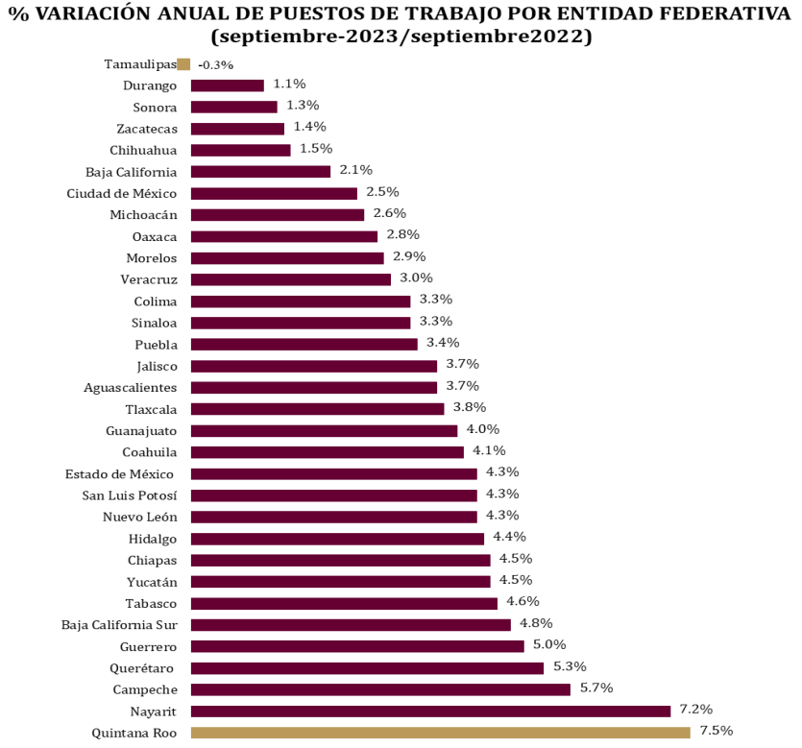
• Inflación
En septiembre de 2023, el Índice Nacional de Precios al Consumidor (INPC) registró un incremento de 0.44 por ciento respecto al mes anterior. Con este resultado, la inflación general anual se ubicó en 4.45 por ciento. En el mismo mes de 2022, la inflación mensual fue de 0.62 por ciento y la anual de 8.70 por ciento. El índice de precios subyacente registró un aumento de 0.36 por ciento mensual y de 5.76 por ciento anual. El índice de precios no subyacente presentó una variación de 0.70 por ciento a tasa mensual y 0.60 por ciento a tasa anual. Al interior del índice subyacente, a tasa mensual, los precios de las mercancías subieron 0.31 por ciento y los de servicios, 0.43 por ciento.
• Finanzas Públicas
Al tercer trimestre del año los principales indicadores de finanzas públicas observaron un comportamiento favorable, con lo que el saldo de la deuda como porcentaje del PIB permaneció en un nivel sostenible, de acuerdo con lo dispuesto en la Ley Federal de Presupuesto y Responsabilidad Hacendaria (LFPRH). Si bien se presentaron desafíos asociados con la evolución de los ingresos presupuestarios, la política fiscal dio muestra de su flexibilidad para adaptarse.

INEGI, Encuesta Nacional de Ocupación y Empleo (ENOE), Tabasco, Segundo trimestre de 2023, Comunicado de prensa núm. 497/23, 28 de agosto de 2023, https://inegi.org.mx/contenidos/saladeprensa/boletines/2023/enoent/enoent2023_08_Tab.pdf
IMSS. Comunicado No. 499/2023.
INEGI, Índice Nacional de Precios al Consumidor, septiembre de 2023, Comunicado de prensa núm. 584/23, 9 de octubre de 2023, https://www.inegi.org.mx/contenidos/saladeprensa/b oletines/2023/inpc_2q/inpc_2q2023_10.pdf.
Informe Trimestral de las Finanzas Públicas y la Deuda Pública Tercer Trimestre 2023.- SHCP.

